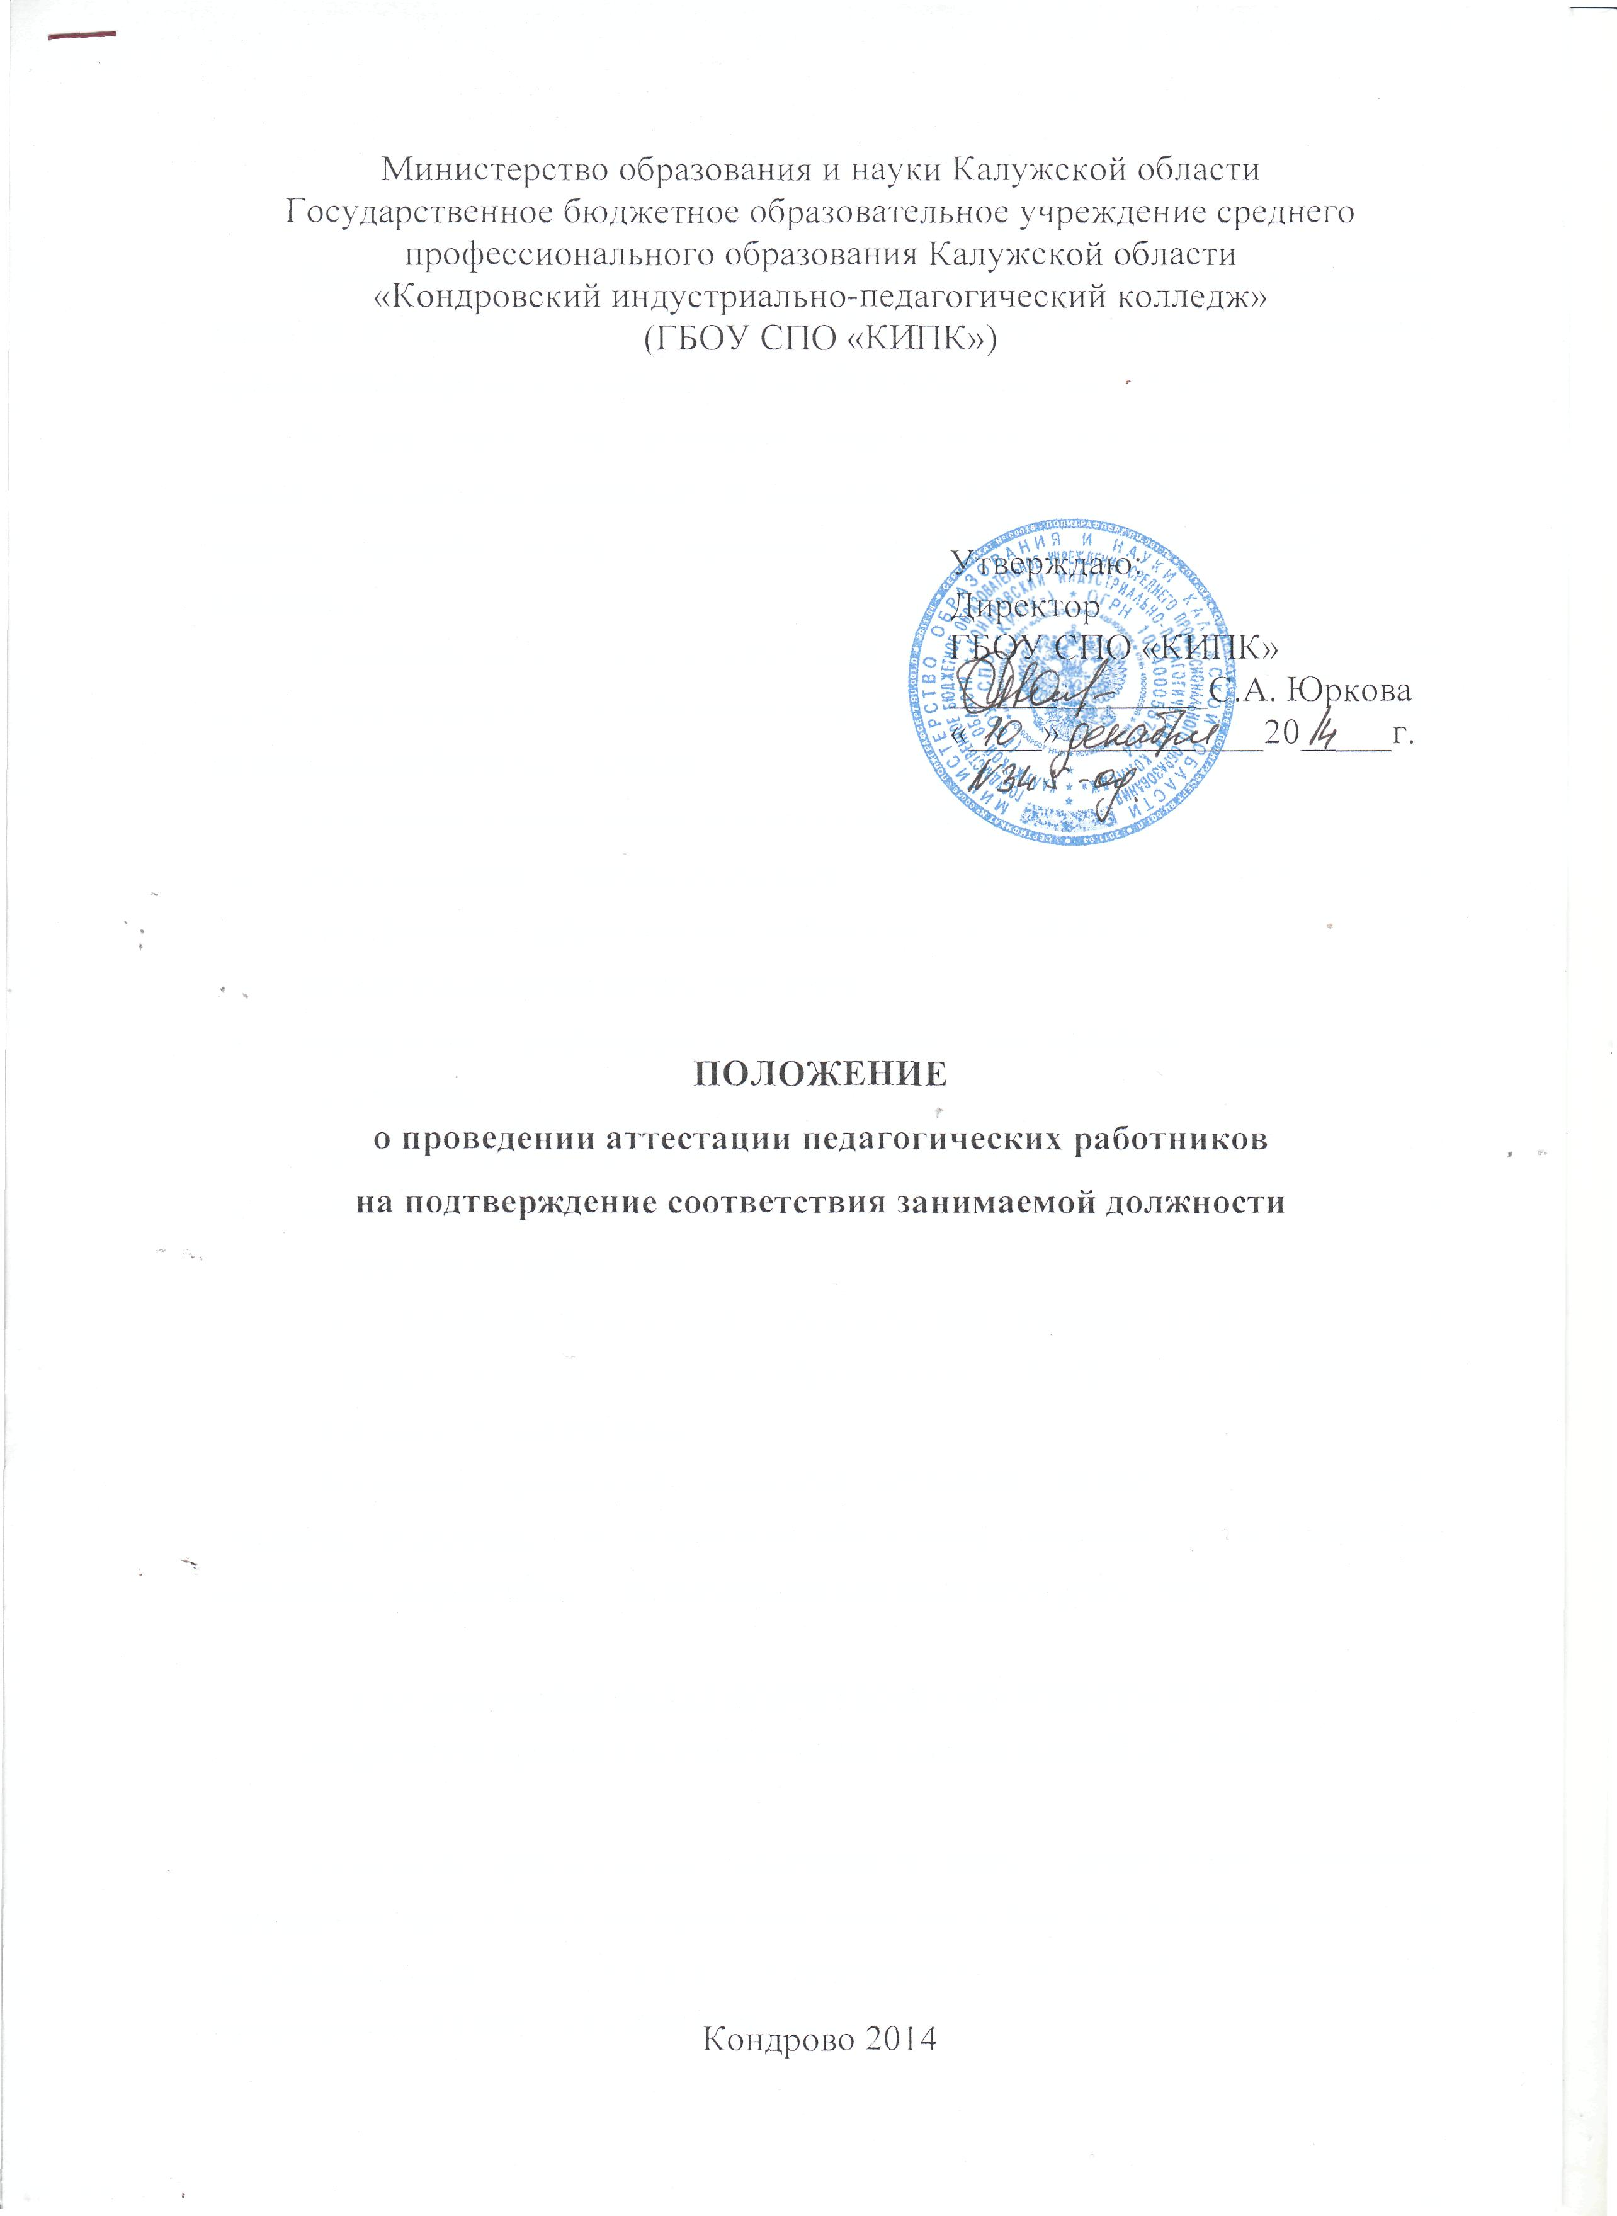
Министерство образования и науки Калужской области
1. ОБЩИЕ ПОЛОЖЕНИЯ

Данное Положение разработано в соответствии с частью 4 статьи 49 Федерального закона от 29 декабря 2012 г. № 273-ФЗ «Об образовании в Российской Федерации», Приказа Министерства образования и науки РФ от 07 апреля 2014 г. № 276.
Порядок проведения аттестации педагогических работников организации, осуществляющей образовательную деятельность в ГБОУ СПО «КИПК», определяет правила, основные задачи и принципы проведения аттестации педагогических работников.
Аттестация педагогических работников проводится в целях подтверждения соответствия педагогических работников занимаемым ими должностям на основе оценки их профессиональной деятельности.
Основными задачами проведения аттестации являются:
- стимулирование целенаправленного, непрерывного повышения уровня квалификации педагогических работников, их методологической культуры, профессионального и личностного роста;
- определение необходимости повышения квалификации педагогических работников;
- повышение эффективности и качества педагогической деятельности;
- выявление перспектив использования потенциальных возможностей педагогических работников;
- учет требований федеральных государственных образовательных стандартов к кадровым условиям реализации образовательных программ при формировании кадрового состава колледжа.
Основными принципами проведения аттестации являются коллегиальность, гласность, открытость, обеспечивающие объективное отношение к педагогическим работникам, недопустимость дискриминации при проведении аттестации.

2. АТТЕСТАЦИЯ ПЕДАГОГИЧЕСКИХ РАБОТНИКОВ В ЦЕЛЯХ ПОДТВЕРЖДЕНИЯ СООТВЕТСТВИЯ ЗАНИМАЕМОЙ ДОЛЖНОСТИ

Аттестация педагогических работников в целях подтверждения соответствия занимаемым ими должностям проводится один раз в пять лет на основе оценки их профессиональной деятельности аттестационной комиссией, самостоятельно сформированной ГБОУ СПО «КИПК».
Аттестационная комиссия создается приказом директора колледжа в составе председателя комиссии, заместителя председателя, секретаря и членов комиссии.
В состав аттестационной комиссии колледжа в обязательном порядке включается представитель выборного органа соответствующей первичной профсоюзной организации. Аттестация педагогических работников проводится в соответствии с
приказом директора колледжа.
Работодатель знакомит педагогических работников с приказом, содержащим список работников организации, подлежащих аттестации, график проведения аттестации под роспись не менее чем за 30 календарных дней до дня проведения их аттестации по графику,
Для проведения аттестации на каждого педагогического работника работодатель вносит в аттестационную комиссию организации представление.
В представлении содержатся следующие сведения о педагогическом работнике:
- фамилия, имя, отчество;
- наименование должности на дату проведения аттестации;
- дата заключения по этой должности трудового договора;
- уровень образования и (или) и квалификация по специальности или направлению подготовки;
- информация о получении дополнительного профессионального образования по профилю педагогической деятельности;
- результаты предыдущих аттестаций (в случае их проведения);
- мотивированная всесторонняя и объективная оценка профессиональных, деловых качеств, результатов профессиональной деятельности педагогического работника по выполнению трудовых обязанностей, возложенных на него трудовым договором.
Работодатель знакомит педагогического работника с представлением под роспись не позднее, чем за 30 календарных дней до дня проведения аттестации. После ознакомления с представлением педагогический работник, по желанию, может представить в аттестационную комиссию дополнительные сведения, характеризующие его профессиональную деятельность за период с даты предыдущей аттестации (при первичной аттестации - с даты поступления на работу).
При отказе педагогического работника от ознакомления с представлением составляется акт, который подписывается работодателем и лицами (не менее двух), в присутствии которых составлен акт.
Аттестация проводится на заседании аттестационной комиссии организации с участием педагогического работника.
Заседание аттестационной комиссии считается правомочным, если на нем присутствуют не менее двух третей от общего числа членов аттестационной комиссии.
В случае отсутствия педагогического работника в день проведения аттестации на заседании аттестационной комиссии организации по уважительным причинам его аттестация переносится на другую дату и в график аттестации вносятся соответствующие изменения, о чем работодатель знакомит работника под роспись не менее чем за 30 -календарных дней до новой даты проведения его аттестации.
При неявке педагогического работника на заседание аттестационной комиссии организации без уважительной причины аттестационная комиссия организации проводит аттестацию в его отсутствие.
Аттестационная комиссия колледжа рассматривает представление, дополнительные сведения, представленные самим педагогическим работником, характеризующие его профессиональную деятельность (в случае их представления).
По результатам аттестации педагогического работника аттестационная комиссия колледжа принимает одно из следующих решений:
- соответствует занимаемой должности (указывается должность педагогического работника);
- не соответствует занимаемой должности (указывается должность педагогического работника).
Решение принимается аттестационной комиссией колледжа в отсутствие аттестуемого педагогического работника открытым голосованием большинством голосов членов аттестационной комиссии колледжа, присутствующих на заседании.
При прохождении аттестации педагогический работник, являющийся членом аттестационной комиссии организации, не участвует в голосовании по своей кандидатуре.
В случаях, когда не менее половины членов аттестационной комиссии колледжа, присутствующих на заседании, проголосовали за решение о соответствии работника занимаемой должности, педагогический работник признается соответствующим занимаемой должности.
Результаты аттестации педагогического работника, непосредственно присутствующего на заседании аттестационной комиссии, сообщаются ему после подведения итогов голосования.
Результаты аттестации педагогических работников заносятся в протокол, подписываемый председателем, заместителем председателя, секретарем и членами аттестационной комиссии колледжа, присутствовавшими на заседании, который хранится с представлениями, дополнительными сведениями, представленными самими педагогическими работниками, характеризующими их профессиональную деятельность у работодателя.
На педагогического работника, прошедшего аттестацию, не позднее двух рабочих дней со дня её проведения секретарем аттестационной комиссии оставляется выписка из протокола, содержащая сведения о фамилии, имени, отчестве аттестуемого, наименовании его должности, дате заседания аттестационной комиссии, результатах голосования, о принятом аттестационной комиссией решении. Работодатель знакомит педагогического работника с выпиской из протокола под роспись в течение трех рабочих дней после её составления. Выписка из протокола хранится в личном деле педагогического работника.
Результаты аттестации в целях подтверждения соответствия педагогических работников занимаемым ими должностям на основе оценки и профессиональной деятельности педагогический работник вправе обжаловать в соответствии с законодательством Российской Федерации.
Аттестацию в целях подтверждения соответствия занимаемой должности не проходят следующие педагогические работники:
- педагогические работники, имеющие квалификационные категории;
- проработавшие в занимаемой должности менее двух лет в организации, в которой проводится аттестация;
- беременные женщины;
- женщины, находящиеся в отпуске по беременности и родам;
- лица, находящиеся в отпуске по уходу за ребенком до достижения им возраста трех лет;
- отсутствовавшие на рабочем месте более четырех месяцев подряд в связи с заболеванием.
Аттестация педагогических работников, предусмотренная подпунктами «женщины, находящиеся в отпуске по беременности и родам» и «лица, находящиеся в отпуске по уходу за ребенком до достижения им возраста трех лет» настоящего пункта, возможна не ранее, чем через два года после их выхода из указанных отпусков.
Аттестация педагогических работников, предусмотренных подпунктом «е» настоящего пункта, возможна не ранее, чем через год после их выхода на работу.
В случае признания педагогического работника по результатам аттестации не соответствующим занимаемой должности вследствие недостаточной квалификации трудовой договор с ним может быть расторгнут в соответствии с пунктом 3 части 1 статьи 81 Трудового кодекса РФ. Увольнение по данному основанию допускается, если невозможно перевести педагогического работника с его письменного согласия на другую, имеющуюся у работодателя работу (как вакантную должность или работу, соответствующую квалификации работника, так и вакантную, нижестоящую должность или нижеоплачиваемую работу), которую работник может выполнять с учетом его состояния здоровья (9 часть 3 статьи Трудового кодекса РФ 3).

